Actividad, Lina Contreras, Camada 5

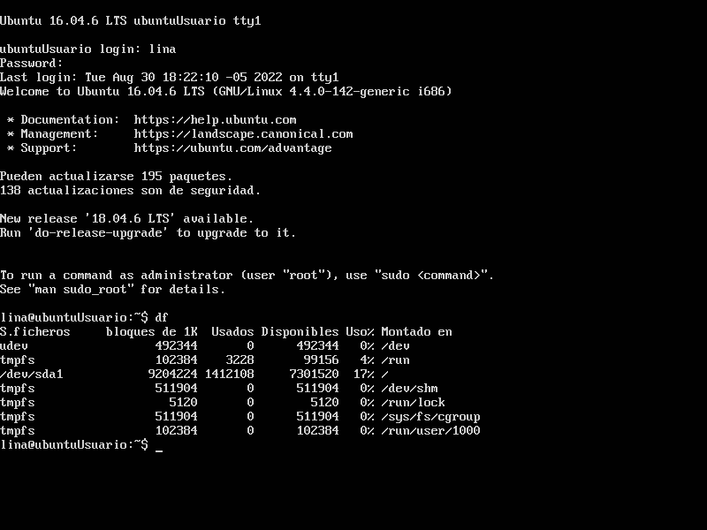

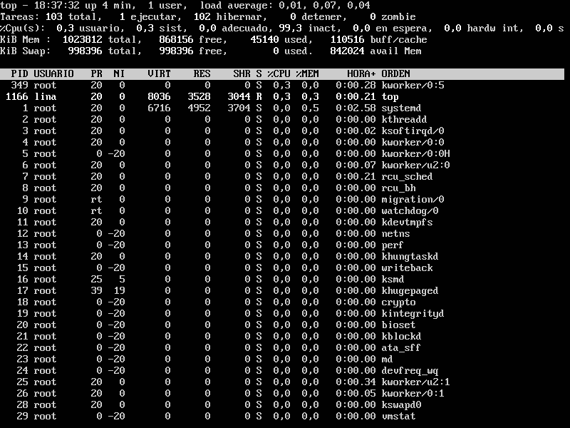

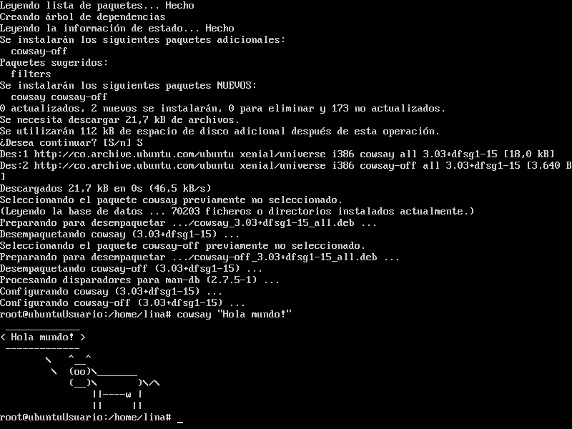Según lo visto en esta actividad, y lo que se fue evidenciando en el transcurso de esta, los comando aplicados sirven para poner la maquina virtual en disposición para la instalación de aplicaciones, y luego de instaladas, para su respectivo uso.